VI. Pembayaran Piutang
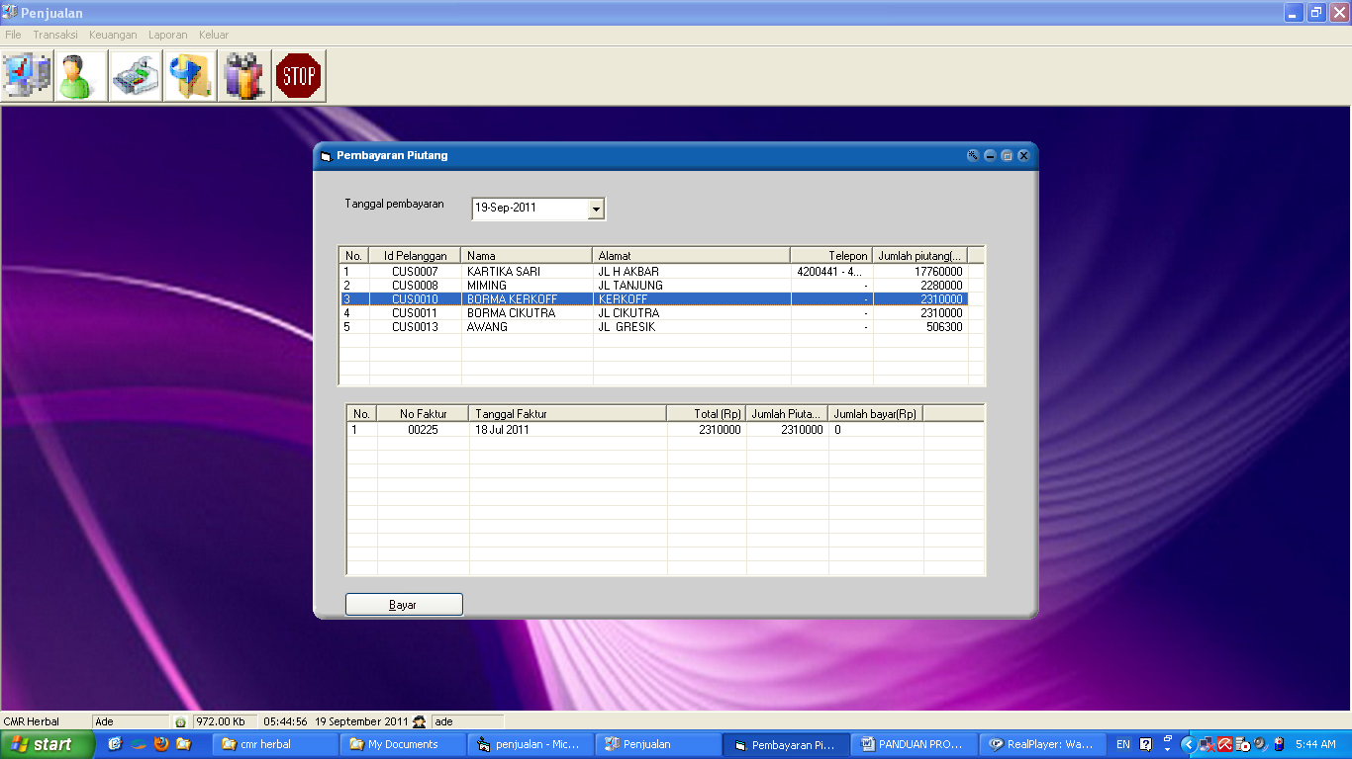
- Pilih di table pertama pelanggan yang mempunyai utang,table di bawah adalah faktur2 pelanggan yang bersangkutan yang dibayar dengan tidak cash atau berhutang.
Setelah dipilih di table pertama,langsung klik tombol Bayar,masukkan jumlah uang yang dibayar dan pilih masuk ke catatan kas atau bank.selesai

Transaksi ini sama caranya bila melakukan transaksi Pembayaran utang.

